МИНИСТЕРСТВО ОБРАЗОВАНИЯ САРАТОВСКОЙ ОБЛАСТИ
ГОСУДАРСТВЕННОЕ БЮДЖЕТНОЕ ОБРАЗОВАТЕЛЬНОЕ УЧРЕЖДЕНИЕ СРЕДНЕГО ПРОФЕССИОНАЛЬНОГО ОБРАЗОВАНИЯ
«МАРКСОВСКИЙ ЭЛЕКТРОТЕХНИЧЕСКИЙ КОЛЛЕДЖ»

Методическая разработка открытого урока на тему:

«Банкет - фуршет»

Автор: преподаватель спец.дисциплин
Субботкина Наталья Александровна

г.Маркс 2012г.
Аннотация
Открытый урок на тему: "Банкет - фуршет" разработан для студентов специальности " Технология продукции общественного питания" группы к – 41 «Т» с целью:
- стимулирования интереса студентов к избранной специальности;
- воспитания комплексного подхода к решению практических задач.
Это мероприятие проводится в виде открытого урока теоретических и практических самостоятельных работ, что позволяет развить у студентов:
- логическое мышление;
- умение отстаивать свою точку зрения;
- воспитывает культуру общения;
- умение вести диалог.
Формирует ключевые компетенции: коммуникативные, адаптационно - нравственные.

Содержание
Введение……………………………………………………..…………………………………...5
1.План урока………………………………………………………………………………..…….6
2.Структура урока…………………………………………………………………………..……6
3.Заключение……………………………………………………………………………………14
4.Перечень рекомендуемой литературы и средств обучения……………………...………...15
Приложение .………………………………………………………………….…………….…..16

Введение
Банкет – это торжественный званный завтрак, обед или ужин, устраиваемый в честь какого – либо лица, события или торжества.Банкеты могут быть официальными и неофициальными.
В зависимости от формы обслуживания банкеты – приемы можно подразделить на несколько видов: банкет – прием за столом с полным обслуживаем официантами, банкет за столом с частичным обслуживанием официантами, банкет – фуршет, банкет – коктейль, банкет – коктейль – фуршет, банкет – чай, банкет – кофе.
Название прием – фуршет происходит от французского «А ля фуршет», что означает «под вилку». Банкет-фуршет обычно проводят организации, когда в ограниченное время необходимо принять большое количество людей на той же площади банкетного зала; каждый участник в ходе банкета имеет возможность подойти для беседы к любому гостю, самостоятельно взять понравившиеся ему закуски, напитки; приглашенные могут уйти с банкета в любой момент. Как правило, банкет-фуршет организуют с 18 до 20 ч и продолжается 1-1,5 ч. На этом банкете стулья не ставят, гости едят и пьют стоя у столов или, взяв закуску, отходят от стола.
При выборе темы я руководствовалась определенным положительным педагогическим опытом, которым я готова поделиться с коллегами. На мой взгляд эта тема является актуальной и перспективной, проявляет интерес к работе студентов. Данная методическая разработка открытого урока на тему: «Банкет - фуршет» соответствует состоянию преподаваемых мною дисциплин на сегодняшний день и реальным потребностям преподавателя и студентов. Выбранная тема максимально раскрывает мои знания, интересы и опыт.
При написании методической разработки по выбранной теме мною была проделана следующая работа:
- изучена педагогическая и методическая литература по данной теме;
- проанализирован фактический материал из опыта своей работы и опыта коллег;
- составлен примерный план методической разработки.
В данной методической разработке я применила словесные (рассказ, объяснение, беседа, дискуссия), наглядные (демонстрация презентации), практические (анализ производственных ситуаций, дидактические игры), проблемные и поисковые методы и приемы обучения.
Разрабатывая методику по данной теме мною были поставлены следующие задачи:
- Развить интерес у студентов к избранной специальности;
- Развить умение логически мыслить, отстаивать свою точку зрения;
- Воспитать культуру общения, умение вести диалог;
- Сформировать ключевые компетенции: коммуникативные, адаптационно-нравственные.
Группа: к – 41 «Т»
Специальность: 260502 “Технология продукции общественного питания”.
Курс: 4
Дисциплина: Организация обслуживания
Тема занятия: «Банкет-фуршет»
Метод обучения: Урок-практикум
Тип урока: Урок открытия новых знаний
Продолжительность: 90 минут
Цели урока:
Образовательная: формирование умений и навыков проведения банкета-фуршета, закрепление умений работать с тестовыми и практическими заданиями.
Дать понятие банкета-фуршета; определить его особенности; изучить организацию банкета и сервировку стола; ознакомиться с новыми технологиями обслуживания.
Развивающая: развитие коммуникативных навыков при работе в команде, умений принимать управленческие решения в стандартных и нестандартных ситуациях.
Воспитательная: воспитание общей культуры, создание условий для реальной самооценки обучающихся, создание благоприятного климата в коллективе при совместной деятельности.
Междисциплинарные связи: «Технология продукции общественного питания», «Оборудование», «Организация производства», «Менеджмент».
Внутридисциплинарные связи: «Банкеты и приёмы», «Банкет с полным обслуживанием официантами», «Банкет с частичным обслуживанием официантами», «Сервировка стола», «Столовая посуда, приборы, бельё», «Подготовка к обслуживанию».
Методическое обеспечение занятия: тестовые задания, ситуационные задачи, практические задания, презентация, раздаточный материал в виде рисунков и схем, наглядные образцы (посуда, приборы, столовое белье, салфетки).
Учебное оборудование: экран, проектор, ноутбук.

1.План занятия
Дисциплина: «Организация производства»
Группа: к – 41 «Т»
Курс: 4
Дата проведения: 11 декабря 2012г.
Тема занятия: «Банкет – фуршет»
Цели занятия: Образовательная: формирование умений и навыков проведения банкета-фуршета, закрепление умений работать с тестовыми и практическими заданиями.
Дать понятие банкета-фуршета; определить его особенности; изучить организацию банкета и сервировку стола; ознакомиться с новыми технологиями обслуживания.
Развивающая: развитие коммуникативных навыков при работе в команде, умений принимать управленческие решения в стандартных и нестандартных ситуациях.
Воспитательная: воспитание общей культуры, создание условий для реальной самооценки обучающихся, создание благоприятного климата в коллективе при совместной деятельности.
Тип занятия: Урок открытия новых знаний
2.Структура урока
1.Этап мотивации к учебной деятельности (2 мин);
2.Этап актуализации и пробного учебного действия (25 мин);
- Тест для проверки знаний «Банкеты»

1.Званый завтрак, обед или ужин, устраиваемый в честь какого-либо лица, события или торжества
а) прием;
б) праздник;
в) банкет.

2.Сколько видов банкета вы знаете?
а) 6;
б) 7;
в) 8.

3.Кто принимает заказы на обслуживание банкетов?
а) директор;
б) администратор;
в) технолог;
г) официант.

4.Какова особенность банкета за столом с полным обслуживанием?
а) размещение гостей за столом произвольное;
б) подача всех блюд, напитков официантами;
в) все блюда и закуски ставят на столы заранее.

5.Какой характер носит банкет с частичным обслуживанием?
а) неофициальный;
б) официальный.

6.Какое количество официантов обслуживает одного гостя на банкете с частичным обслуживанием?
а) 3-4
б) 6-8
в) 9-12

7.С каких предметов начинают сервировку стола?
а) стеклянная посуда;
б) тарелки;
в) столовые приборы.

8.Продолжительность банкета с полным обслуживанием составляет:
а) 50-60 минут;
б) 1-1,5 часа;
в) 1,5-2 часа.

9.Укажите правильно порядок подачи блюд и закусок:
а) горячая закуска;
б) холодная закуска;
в) десерт;
г) второе горячее блюдо.

10.Какой документ оформляется при приеме заказа на проведение банкета?
а) план-меню;
б) накладная;
в) заказ-счет.
Ответы на тест:
1-в; 2-б; 3-б; 4-б; 5-a; 6-в; 7-б; 8-a; 9-б,a,г,в; 10-в.

- Практическое задание
I вариант: Выполнить предварительную сервировку стола на обед;
II вариант: Выполнить предварительную сервировку стола на завтрак.
3.Этап выявления места и причины затруднения (3 мин);
4.Этап введения новых знаний (35 мин);
Конспект занятия «Банкет-фуршет»

Назначение банкета:
В последнее время все чаще устраиваются приемы-банкеты, где гости едят и пьют стоя. Называются они по-французски «а ля фуршет», что означает «на вилку».
Поводом для проведения банкета-фуршета, который обычно носит официальный характер, бывают деловые переговоры, подписания торговых соглашений. Но банкет-фуршет организуют и при проведении различных юбилеев, семейных торжеств и других праздничных мероприятий.
Банкет-фуршет можно организовать для обслуживания завтрака или ужина. По типу фуршета можно организовать десертный стол и прием на свежем воздухе.

Достоинствами являются:
- возможность на небольшой площади зала обслужить значительное количество приглашенных;
- свободный выбор участниками банкета мест в зале; возможность подойти для беседы к любому гостю;
- стоимость банкета в расчете на 1 гостя значительно ниже, чем при организации банкета за столом.

Особенности:
- Во время проведения банкета-фуршета гости едят и пьют, стоя у столов, к которым не ставят стулья.
- На банкете гостям предоставляется свободный выбор места в зале. Гости сами выбирают блюда и напитки, расставленные на столе.
- В любое время они могут уйти с банкета, не дожидаясь его окончания.
- Расходы в расчете на одного гостя значительно ниже по сравнению с обычным банкетом за столом.
- Как правило продолжительность банкета 1-1,5 ч.
- На таком банкете 1 официант обслуживает 15...20 гостей.

Организация банкета:
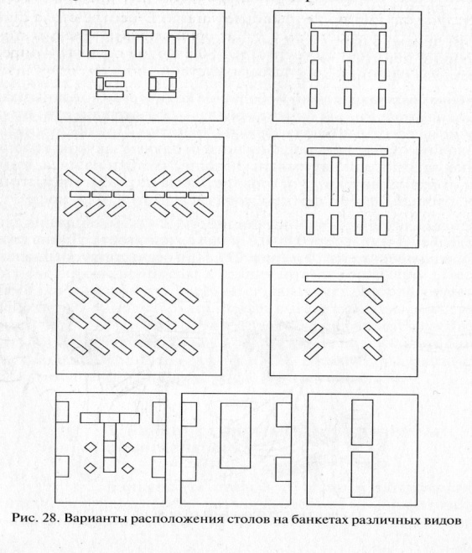
Используют столы высотой 0,9-1м. Длина стола определяется из расчета 1 м на 6-8 гостей при двустороннем использовании столов или 15-20 см на одного гостя. Ширина стола должна быть 1,2-1,5 метра. В зависимости от площади и конфигурации зала столы устанавливают в одну линию, несколькими рядами, елочкой или в виде букв П, Т, Ш. При небольшом количестве участников банкета используют круглые или овальные столы. Один из столов в зале отводят для почетных гостей. Его располагают перпендикулярно к остальным столам.
Расстояние между столами и от столов до стен должно быть не менее 1,5 м для удобства передвижения гостей. В углах зала располагают небольшие столы, накрытые скатертями, на которые ставят пепельницы, свечи, кладут спички или зажигалки. На них гости ставят использованную посуду. В зале устанавливают сервант для работы официантов.
Фуршетные столы накрывают скатертями-юбками. Вначале столешницу застилают скатертью, соответствующей ее длине, так чтобы она спускалась со всех сторон на 15... 20 см, по периметру стола прикрепляют липкую ленту. «Юбку» крепят к скатерти, покрывающей столешницу, липкими лентами и пластмассовыми замками. Спуск скатерти должен быть на всех столах одинаковым — 5... 10 см от пола.

Сервировка фуршетного стола:
Сервировка стола начинается со стеклянной посудой в зависимости от ассортимента заказанных алкогольных и безалкогольных напитков. На стол не ставят бокалы для шампанского, коньячные и ликерные рюмки. На 1 участника банкета при сервировке стола подбирают стеклянную и фарфоровую посуду, столовые приборы в следующем количестве, шт.:

Фужер (бокал) — 1;
рюмки всех видов — 2... 2,5;
стакан для сока — 0,5;
закусочная тарелка — 2...2,5;
пирожковая тарелка (для фруктов, пирожных) — 0,5...0,75;
вилка закусочная — 2...2,5;
нож закусочный — 0,5...0,75.

Варианты сервировки фуршетных столов:
- двусторонняя (в два ряда)
- группами
- елочкой
- односторонняя
- посольская

Двусторонняя сервировка стола стеклянной посудой. Сервировку фуршетного стола начинают с расстановки стеклянной посуды. Она может быть двусторонней или односторонней (для почетных гостей). Двусторонняя сервировка стола бывает в две линии, группами, посольская и «елочкой».

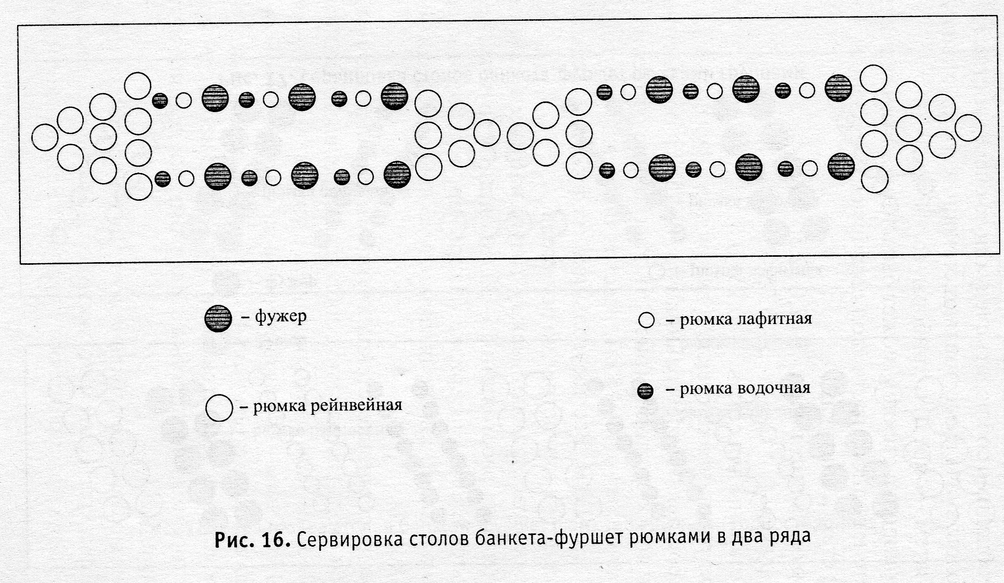
При расстановке стеклянной посуды в две линии на торцах стола ставят фужеры треугольниками по 10, 15 или 21 шт. Расстояние от треугольника до торца стола 15... 20 см. Если длина стола превышает 7 м, то фужеры ставят и в середине стола двумя треугольниками по 10... 15 шт. Фужеры в середине стола можно ставить группой (рис.). Рюмки расставляют между треугольниками из фужеров в два ряда, отступив от каждого треугольника 15... 20 см, чередуя их в определенном порядке, например, бокалы для белых и красных вин, 2 водочные рюмки, 1 бокал для белого и 1 бокал для красного вина и т. д., чередование рюмок в обеих линиях должно быть одинаковым. Расстояние между рюмками 1,5...2 см, а между линиями — 30...40 см.

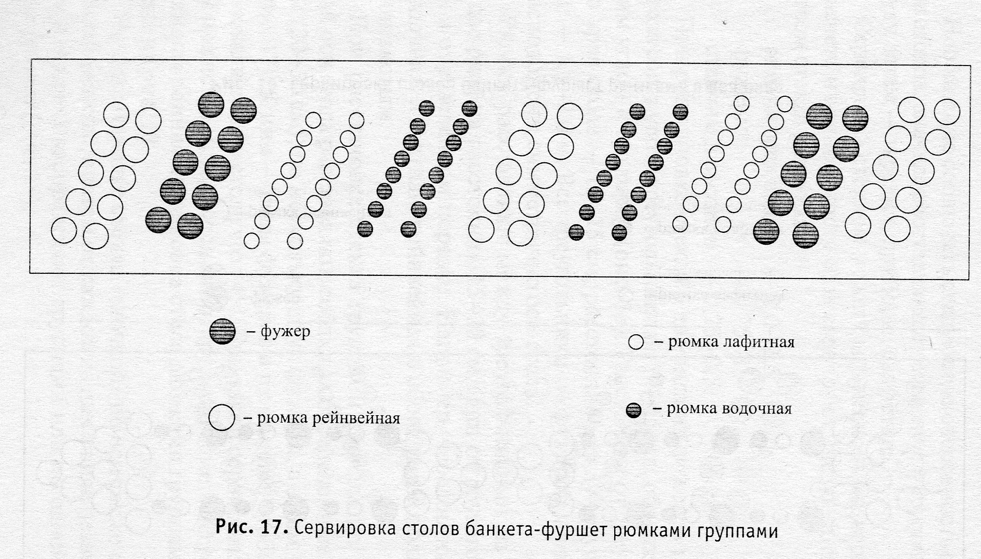
При расстановке стеклянной посуды группами вначале вдоль оси стола расставляют, соблюдая определенные интервалы (60... 80 см), фужеры, а затем бокалы для белых, красных вин, после водочные рюмки. К ним, соблюдая шахматный порядок, — ряды фужеров и рюмок, так, чтобы они образовали с осью стола угол 45°.

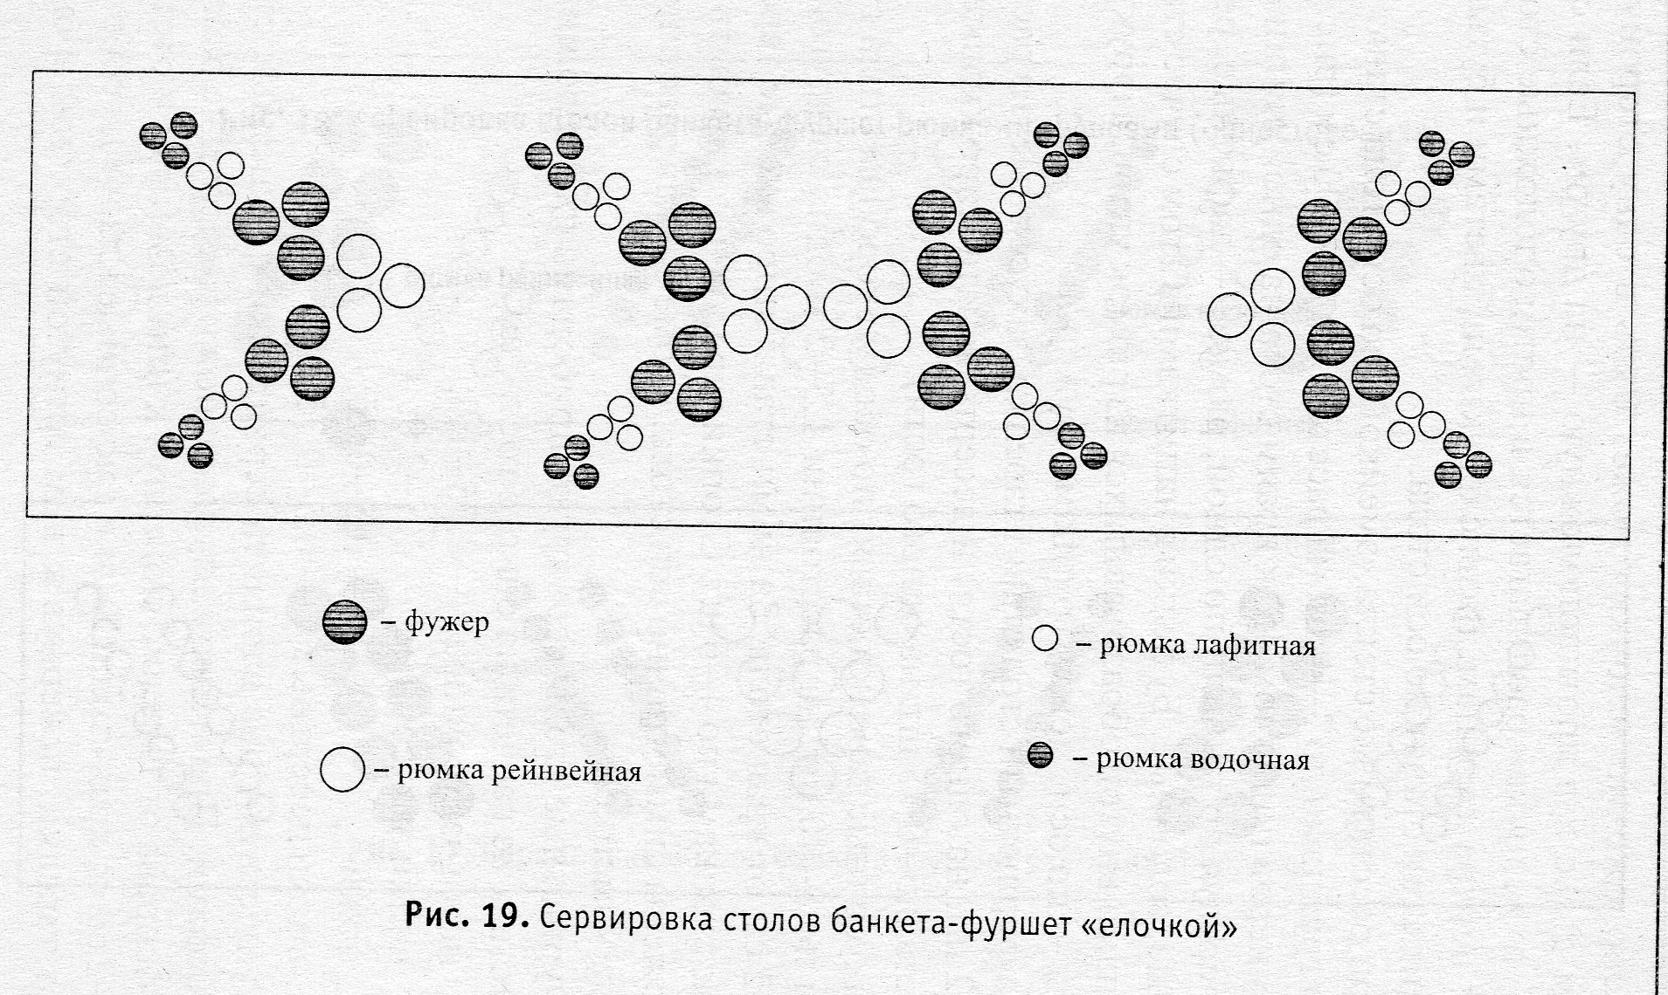
При расстановке стеклянной посуды «елочкой» вдоль оси стола через равные интервалы ставят фужеры по 4...6 шт. После этого, отступя 10... 15 см от каждой группы фужеров или вплотную к ним, располагают под углом 45° к оси стола бокалы для белых вин, составленные треугольниками по три, затем бокалы для красных вин, водочные рюмки. Если в зале накрывают один фуршетный стол, то стеклянную посуду расставляют «елочкой» от торца стола к его середине.
Односторонняя сервировка стола стеклянной посудой. Вначале по оси стола с обеих сторон на расстоянии 15... 20 см от торца ставят фужеры треугольниками по 10, 15 или 20 шт. С этой целью первый фужер ставят по оси, второй и третий ставят так, чтобы первый находился между ними. Так же устанавливают остальные фужеры. Отступив 15...20 см от фужеров, ставят рюмки в одну линию на расстоянии 70 см от края стола, чередуя их по 1 — 2 каждого вида, например, рюмки для белого и красного вина, водочные рюмки и т.д. Расстояние между рюмками 1,5... 2 см.

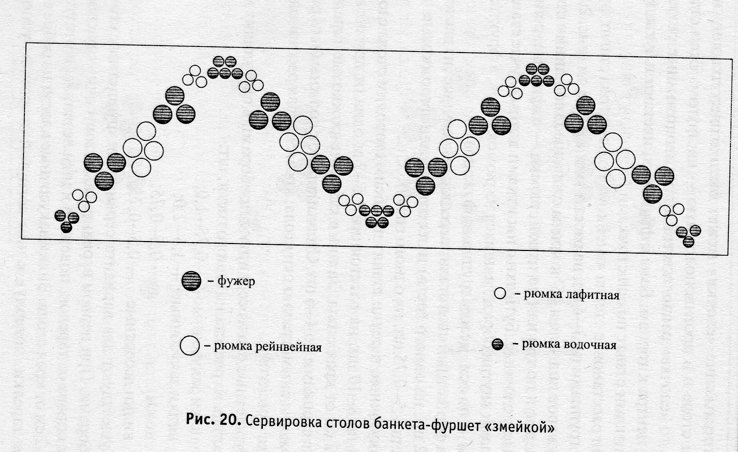
При расстановке стеклянной посуды «змейкой» по оси стола расставляют фужеры группами на расстоянии 1м одна от другой. К фужерам под углом 45° к краям стола ставят, чередуя, рюмки по 3-6 шт. Напитки в бутылках при такой сервировке ставят внутри образованных рюмками углов, а тарелки и приборы – с внешней стороны.

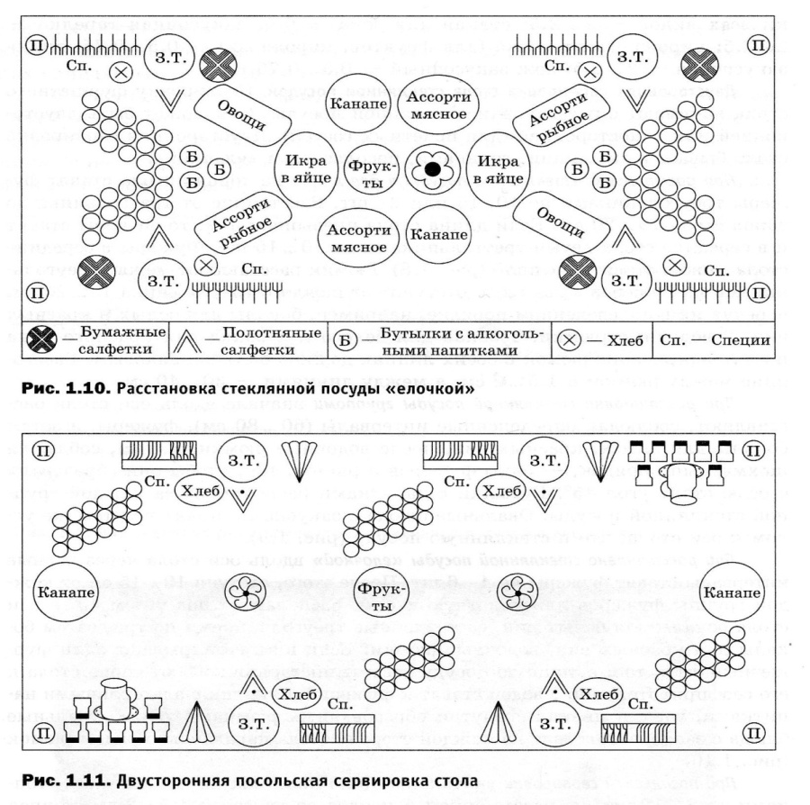
При посольской сервировке вначале на стол ставят закусочные тарелки стопками по 8... 12 шт. на расстоянии 1,5 м одна от другой и 1,5...2 см от края стола симметрично с обеих сторон. Справа от стопки тарелок располагают закусочные приборы: ножи веером, а вилки на ребро (рис.). Отступив 5...6 см от приборов и 15...20 см от края стола, ставят стеклянную посуду группами под углом 30° к нему или параллельно. Вначале ставят водочные рюмки, за ними повозрастающей — рюмки для вина (лафитные, рейнвейные), а затем фужеры. За фужерами или правее располагают бутылки с напитками.

После расстановки стеклянной посуды, на стол ставят тарелки закусочные по 8-10 штук стопками, а за ними десертные или пирожковые по 4-6 штук. Если в зале устанавливают отдельный стол для десерта, то пирожковые тарелки на основной стол не ставят.
За тарелками кладут полотняные салфетки из расчета 30% от количества гостей (по 3-5 шт.). Цветные и белые бумажные салфетки складывают в виде «космоса», паруса, лесенкой и располагают слева от закусочных тарелок или кладут на стол веером в удобном месте для гостей.
Рядом с тарелками с правой стороны выкладывают вилки закусочные и ножи.
Цветы и фрукты устанавливают после сервировки стола посудой и приборами.
Бутылки с напитками размещают в зависимости от способа расстановки посуды. Этикетки бутылок должны быть направлены в сторону гостей. Напитки можно разлить заранее по рюмкам, бокалам и фужерам. Блюда, с закусками чередуя, ставят на стол не ранее чем за 1-1,5 часа до начала банкета. Овальные блюда ставят под углом 30-45 градусов, в высокой посуде ближе к центру стола, в низкой посуде – ближе к краю (но не ближе, чем на 15-20 см). На каждое блюдо кладут приборы для раскладки. Край стола должен быть свободным.

В зале могут быть установлены раздельные столы с напитками и закусками. Для напитков можно организовать барную стойку так, как и на банкете-коктейле.

Организация бара :
Для обслуживания участников приема практикуется на банкетах-фуршетах. Для этого используют барные стойки или обычные столы, покрытые толстой тканью и скатертью, спущенной до пола со стороны зала. На столе с учетом ассортимента расставляют рюмки, бокалы, стаканы для соков. В центр стола ставят бутылки с напитками, за ними (со стороны бармена) на подносе кувшины с соками и термосы с пищевым льдом, рядом кладут щипцы для льда, ручник. Справа по направлению к торцу стола ставят рядами рюмки для вина, стаканы для соков, фужеры для воды, а слева — бокалы для шампанского. Справа от бармена должен стоять подсобный столик для бутылок с приспособлениями для открывания бутылок. Все напитки до начала приема доводят до температуры подачи. Бар должен быть подготовлен за 20—30 минут до начала банкета, а за 10—20 минут до прихода гостей бармен заполняет напитками (до одной четверти) все выставленные бокалы.

В меню банкета-фуршета включают холодные закуски (12... 16 наименований) из расчета 1/3 —1/4 порции на 1 человека. Это бутерброды, канапе с рыбными, мясными или овощными продуктами, с сыром, икра зернистая или кетовая в волованах, в яйце, рыба малосольная, фаршированная или приготовленная в целом виде, рулет из поросенка, корзиночки с паштетом, волованы с ветчинным муссом, корзиночки с крабами, салатами, ассорти из натуральных и маринованных овощей на шпажке, оливки, маслины, лимон, миндаль жареный.
В меню включают горячую закуску, приготовленную в кокотнице или кокильнице, а также до 3 наименований горячих блюд, каждое из которых приготовлено маленькими порциями (шашлык из осетрины, рыба орли, шашлык из баранины, люля-кебаб, котлеты пожарские) или 1 блюдо, приготовленное целиком (осетр припущенный, баранья нога жареная целиком, индейка, утка, гусь, поросенок).
На десерт предлагают мороженое или кремы с орехами, фрукты, фруктовое ассорти на шпажке и фруктовые салаты, приготовленные в кожуре апельсина.
Из горячих напитков в меню банкета-фуршета включают чай с сахаром, лимоном, кофе черный, к ним подают маленькие пирожные.
В карту вин включают алкогольные напитки: водку из расчета 50... 100 мл на 1 человека, а вина столовые белые и красные по 100... 150 мл, шампанское по 80... 100 мл. Из прохладительных напитков предусматривают воду минеральную и фруктовые соки 100... 150 мл на 1 человека.

Подготовка к банкету-фуршету:
За 10... 15 мин до начала банкета официанты открывают бутылки с прохладительными напитками, вынимают пробки из бутылок с алкогольными напитками. За несколько минут до приглашения гостей официанты встают у закрепленных за ними столов и ожидают гостей, которых у входа в банкетный зал встречает менеджер и приглашает к фуршетным столам.

Обслуживание банкета:
Если предусмотрен аперитив, то официанты в аванзале предлагают гостям с подносов: разлитые в стаканы прохладительные напитки (соки — апельсиновый, томатный, вишневый, грейпфрутовый); разлитые в рюмки алкогольные напитки (водка), а также джин-тоник, виски, содовую. К аперитиву подают жареные орешки в креманках, маслины, оливки, крекеры.
Затем участников банкета приглашают в банкетный зал к фуршетным столам. У столов их гостеприимно встречают официанты.
Учитывая, что не все гости могут подойти к столам сразу и часть их будет стоять в стороне или у дополнительных столиков, официанты предлагают этим гостям напитки и закуски в обнос. Если гости разместились не у стола, а в стороне от него или у дополнительных столиков, официант, поставив на поднос 1 — 2 закуски, соус, чистые тарелки, закусочные приборы, обносит гостей и предлагает им положить себе на тарелку закуску. (рисунок)
На освободившийся поднос официант собирает использованную посуду и уносит в подсобное помещение. В течение всего банкета официанты убирают использованную посуду, пополняют запас тарелок, приборов, добавляют хлеб, салфетки и по мере необходимости открывают напитки, заменяют пепельницы. При большом количестве участников банкета для этой работы назначают отдельных официантов.
После ухода гостей официанты убирают банкетные столы в такой последовательности: бутылки, вазы фруктовые и с цветами, полотняные салфетки, посуда из фарфора, приборы, посуда из стекла. При уборке посуды ее сортируют по видам. Это ускоряет уборку и последующее мытье, способствует сокращению боя. Затем со скатерти сметают щеткой (или салфеткой) крошки на тарелку и снимают скатерть, подметают пол и проветривают помещение.

Новые технологии обслуживания:
Для встречи и приема гостей применяются новые технологии обслуживания – «Леди-фуршет» (живой стол).

5.Этап первичного закрепления изученного материала (5 мин);

1.Какой характер носит банкет-фуршет?
2.Какие достоинства можно выделить при обслуживании банкета-фкршета?
3.Назовите особенности банкета-фуршета?
4.Как долго длится банкет-фуршет?
5.Какое количество гостей может обслужить 1 официант?
6.Как определить длину фуршетного стола?
7.С чего начинают сервировку фуршетного стола?
8.Какие варианты сервировки стола стеклянной посудой существуют?
9.Что включают в меню банкета-фуршета?
10.Как рассчитывают количество холодных закусок на банкет-фуршет?
6.Этап включения в систему новых знаний и повторения (15 мин);

Задание: Выполнить ситуационную задачу
По заданному меню рассчитать количество посуды и приборов индивидуального пользования; рассчитать количество официантов для обслуживания; указать стеклянную посуду, необходимую для сервировки.
Вариант 1
Холодные закуски | Икра зернистая в волованах, осетрина заливная, ассорти мясное, огурцы свежие, колбаса «Московская»
Горячие закуски | Котлеты пожарские
Сладкие блюда | Пирожные в ассортименте
Горячие напитки | Кофе по-восточному
Вино-водочные и безалкогольные напитки | Водка, вино красное, вино белое, коньяк, вода минеральная
Примечание: расстановка стеклянной посуды в два ряда, количество гостей 36 человек
Вариант 2
Холодные закуски | Салат из крабов, салат «Столичный», язык отварной с хреном, говядина заливная, помидоры свежие, яйцо под майонезом, масло сливочное
Горячие закуски | Котлеты куриные
Сладкие блюда | Фрукты, пирожные
Горячие напитки | Чай с лимоном
Вино-водочные и безалкогольные напитки | Водка, вино портвейн, вино сухое белое, ликер, вода минеральная
Примечание: расстановка стеклянной посуды «ёлочкой», количество гостей 54 человека

7.Этап рефлексии учебной деятельности на уроке (5 мин).

3.Заключение
На мой взгляд современным преподавателям очень повезло. Мы живем во времена сверхскоростей, интенсивной трансформации общества. Во времена больших амбиций и невероятных возможностей дети первые всегда и во всем. Я считаю, что подобные разработки открытых мероприятий позволяют преподавателю получать новую информацию, добывая материал к занятиям и самосовершенствоваться. У студентов же есть возможность показать себя с другой стороны и проявить лидерские качества.
Обобщая результат, можно отметить, что занятия по дисциплине «Организация обслуживания», как показывает практика, сами по себе достаточно интересны для учащихся. Однако и тут порою внимание студентов отвлекается на посторонние предметы, они устают за время целого дня занятий. Поэтому я решила включить в урок не только индивидуальную, но и групповую работу студентов; совместить умственную и физическую деятельность.
На этапе актуализации мы повторили, углубили и закрепили ранее изученный материал и отработали на практике сервировку столов.
Оцениваю учащихся, основываясь на знаниях, которые они продемонстрировали, учитывая умение работать индивидуально и в коллективе.
В целях поддержания благоприятного климата на уроках возможно звучание тихой музыки во время сервировки стола и групповой подготовке.

4.Перечень рекомендуемой литературы и средств обучения
Основные источники:
1.Кучер Л. С., Шкуратова Л.М. Официант: начальный уровень: учеб. пособие: – М.: Издательский центр “Академия”, 2008.
2.Кучер Л. С., Шкуратова Л.М Официант: базовый уровень: учеб. пособие: – М.: Издательский центр “Академия”, 2008.
3.Кучер Л. С., Шкуратова Л.М. Официант: повышенный уровень: учеб. пособие: – М.: Издательский центр “Академия”, 2009.
4.Радченко Л.А. Обслуживание на предприятиях общественного питания: Феникс, 2012.
Дополнительные источники:
1.Палли М. Справочник совершенного хозяина ресторана: 100 идей для достижения превосходства в конкурентной борьбе. – М.: Современные ресторанные и розничные технологии, 2007.
2.Сборники рецептур блюд и кулинарных изделий для предприятий общественного питания. – М.: Хлебпродинформ, 1996.
3.Селезнева И.Б. Приглашение к столу. – М.: Воскресенье, 2009.
4.Справочник руководителя предприятия общественного питания. – М.: Легкая промышленность и бытовое обслуживание, 2008.
5.Ю.Инга Вольф. Современный этикет. – М.: Издательский дом “Кристииз”. 2010.

